Конспект

**Тема № 4.**

**Нормативно-правовое регулирование по организации и осуществлению обучения населения в области ГО, защиты от ЧС, пожарной безопасности и безопасности людей на водных объектах.**

**Содержание:**

1. **Нормативная правовая база по организации и осуществлению обучения населения в области безопасности жизнедеятельности.**
2. **Сущность и задачи обучения населения Российской Федерации в области безопасности жизнедеятельности**
3. **Организация подготовки населения в области ГО и защиты от чрезвычайных ситуаций**
4. **Состав учебно-материальной базы для обучения различных групп населения в области безопасности жизнедеятельности. Назначение основных элементов и требования, предъявляемые к ним.**

**Вопрос 1.**

**Нормативная правовая база по организации и осуществлению обучения населения в области безопасности жизнедеятельности.**

**Основные положения нормативных документов**

Обеспечение защиты населения и территорий от чрезвычайных ситуаций природного и техногенного характера, пожарной безопасности и безопасности людей на водных объектах, а также организация и ведение гражданской обороны является одной из важнейших задач государственной политики Российской Федерации в области национальной безопасности страны. Решение данной задачи без подготовки всех должностных лиц и населения в области ГО и защиты от ЧС не представляется возможным.

Правовой основой обучения населения в области безопасности жизнедеятельности, в настоящее время являются Федеральные законы и постановления Правительства Российской Федерации.

К ним относятся Федеральные законы «О гражданской обороне», «О защите населения и территорий от чрезвычайных ситуаций природного и техногенного характера» и «О пожарной безопасности»; постановления Правительства Российской Федерации «О подготовке населения в области защиты от чрезвычайных ситуаций природного и техногенного характера» и «Об утверждении положения об организации обучения населения в области гражданской обороны».

В Федеральном законе «О гражданской обороне» от 12 февраля 1998 № 28-ФЗ говориться о том, что:

Во-первых, к числу основных задач в области гражданской обороны относится обучение населения способам защиты от опасностей, возникающих при ведении военных действий или вследствие этих действий;

Во-вторых, органы исполнительной власти субъектов Российской Федерации и органы местного самоуправления в пределах своих полномочий и в порядке, установленном федеральными законами и иными нормативными правовым актами Российской Федерации, на соответствующих территориях: организуют подготовку гражданских организаций гражданской обороны и обучение населения способам защиты от опасностей, возникающих при ведении военных действий или вследствие этих действий;

В-третьих, организации в пределах своих полномочий и в порядке, установленном федеральными законами и иными нормативными правовыми актами Российской Федерации осуществляют обучение своих работников способам защиты от опасностей, возникающих при ведении военных действий или вследствие этих действий.

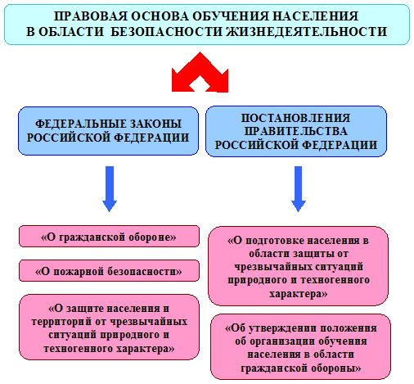

В Федеральном законе «О защите населения и территорий от чрезвычайных ситуаций природного и техногенного характера» от 21.12.1994 г. № 68-ФЗ говориться о том, что:

Во-первых, одной из обязанностей граждан Российской Федерации является изучение основных способов защиты населения и территорий от чрезвычайных ситуаций, приемов оказания первой медицинской помощи пострадавшим, правил пользования коллективными и индивидуальными средствами защиты, постоянное совершенствование своих знаний и практических навыков в указанной области;

Во-вторых, порядок подготовки населения в области защиты от чрезвычайных ситуаций определяется Правительством Российской Федерации, подготовка населения к действиям в чрезвычайных ситуациях осуществляется в организациях, в том числе в образовательных учреждениях, а также по месту жительства, а руководители и другие работники органов государственной власти, органов местного самоуправления и организаций проходят подготовку к действиям в чрезвычайных ситуациях в учреждениях среднего профессионального и высшего профессионального образования, в образовательных учреждениях дополнительного образования (в учреждениях повышения квалификации, на курсах, в центрах профессиональной ориентации и в иных учреждениях, имеющих соответствующую лицензию) и непосредственно по месту работы;

В-третьих, пропаганда знаний в области защиты населения и территорий от чрезвычайных ситуаций обеспечивается органами управления, входящими в единую государственную систему предупреждения и ликвидации чрезвычайных ситуаций, совместно с общественными объединениями, осуществляющими свою деятельность в области защиты и спасения людей, федеральными органами государственной власти, органами государственной власти субъектов Российской Федерации, органами местного самоуправления, организациями. (Для пропаганды знаний в области защиты населения и территорий от чрезвычайных ситуаций могут использоваться средства массовой информации).

В Федеральном законе «О пожарной безопасности» от 21 декабря 1994 г. № 69-ФЗ говориться о проведение противопожарной пропаганды и обучение населения мерам пожарной безопасности.

**В Постановлении Правительства Российской Федерации «О подготовке населения в области защиты от чрезвычайных ситуаций природного и техногенного характера» от 4 сентября 2003г. N 547 определено, что подготовке в области защиты от чрезвычайных ситуаций подлежат:**

— руководители федеральных органов исполнительной власти, органов исполнительной власти субъектов Российской Федерации, органов местного самоуправления, организаций независимо от их организационно-правовой формы и специалисты в области защиты от чрезвычайных ситуаций;

— работники федеральных органов исполнительной власти, органов исполнительной власти субъектов Российской Федерации, органов местного самоуправления, организаций в составе сил РСЧС;

— население, занятое в сфере производства и обслуживания, учащиеся общеобразовательных учреждений и учреждений начального, среднего и высшего профессионального образования;

* население, не занятое в сферах производства и обслуживания.

**Основными задачами подготовки в области защиты от чрезвычайных ситуаций являются:**

— обучение всех групп населения правилам поведения в чрезвычайных ситуациях и основным способам защиты от них, приемам оказания первой медицинской помощи, правилам пользования коллективными и индивидуальными средствами защиты;

— обучение (переподготовка) руководителей всех уровней управления действиям по защите населения от чрезвычайных ситуаций;

— выработка у руководителей и специалистов федеральных органов власти, органов исполнительной власти субъектов Российской Федерации, органов местного самоуправления, предприятий, учреждений и организаций навыков в подготовке и управлении силами и средствами, входящими в РСЧС;

— практическое усвоение работниками в составе сил РСЧС своих обязанностей при действиях в чрезвычайных ситуациях.

Положением «Об организации обучения населения в области гражданской обороны», утвержденное Постановление Правительства Российской Федерации от 2 ноября 2000г. N 841 определено, что обучение населения в области ГО осуществляется в рамках единой системы подготовки населения в области ГО и защиты от чрезвычайных ситуаций природного и техногенного характера с установлением форм обучения в зависимости от группы обучаемых.

**Лица, подлежащие обучению, подразделяются на следующие группы:**

а) начальники ГО;

б) должностные лица и работники ГО;

в) личный состав формирований;

г) работающее население, не входящее в состав формирований;

д) учащиеся учреждений общего образования и студенты учреждений профессионального образования;

е) неработающее население.

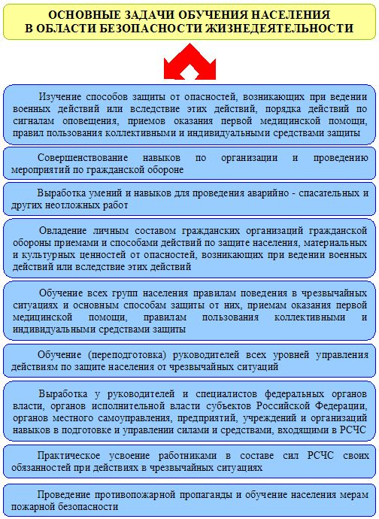

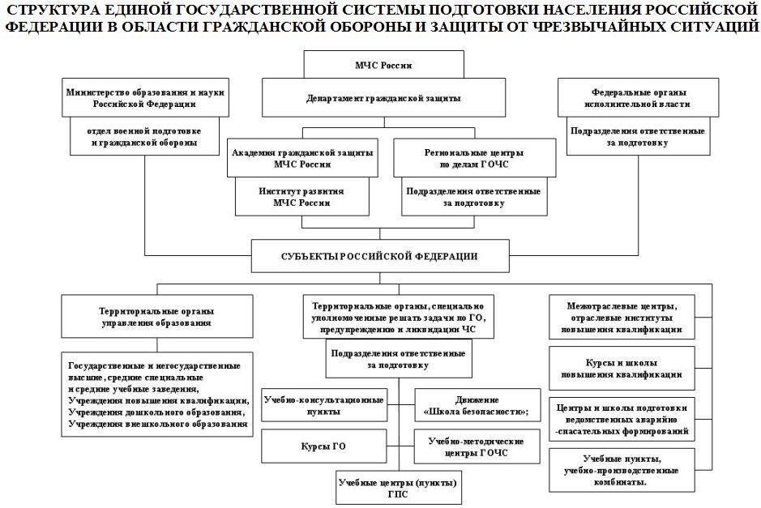

**Вопрос 2.**

**Сущность и задачи обучения населения Российской Федерации в области безопасности жизнедеятельности.**

**В соответствии нормативными правовыми актами по организации и осуществлению обучения населения в области ГО, защиты от ЧС, пожарной безопасности и безопасности людей на водных объектах:**

— органы исполнительной власти субъектов Российской Федерации и органы местного самоуправления в пределах своих полномочий и в порядке, на соответствующих территориях: организуют подготовку гражданских организаций гражданской обороны и обучение населения способам защиты от опасностей, возникающих при ведении военных действий или вследствие этих действий;

— организации в пределах своих полномочий и в порядке, осуществляют обучение своих работников способам защиты от опасностей, возникающих при ведении военных действий или вследствие этих действий;

— граждане Российской Федерации в соответствии с федеральными законами и иными нормативными правовыми актами Российской Федерации проходят обучение способам защиты от опасностей, возникающих при ведении военных действий или вследствие этих действий и принимают участие в проведении других мероприятий по гражданской обороне (при чем одной из обязанностей граждан Российской Федерации является изучение основных способов защиты населения и территорий от чрезвычайных ситуаций, приемов оказания первой медицинской помощи пострадавшим, правил пользования коллективными и индивидуальными средствами защиты, постоянное совершенствование своих знаний и практических навыков в указанной области).

Необходимо отметить о том, что подготовка населения к действиям в чрезвычайных ситуациях осуществляется в организациях, в том числе в образовательных учреждениях, а также по месту жительства, а подготовка руководителей и специалистов организаций, а также сил единой государственной системы предупреждения и ликвидации чрезвычайных ситуаций для защиты от чрезвычайных ситуаций осуществляется в учреждениях среднего и высшего профессионального образования, в учреждениях повышения квалификации, на курсах, в специальных учебно-методических центрах и непосредственно по месту работы.

Подготовка населения, занятого в сферах производства и обслуживания и не входящего в состав сил единой государственной системы предупреждения и ликвидации чрезвычайных ситуаций, осуществляется путем проведения занятий по месту работы и самостоятельного изучения действий в чрезвычайных ситуациях согласно рекомендуемым программам с последующим закреплением полученных знаний и навыков на учениях и тренировках. Подготовка учащихся общеобразовательных учреждений и учреждений начального, среднего и высшего профессионального образования осуществляется в учебное время по образовательным программам в области защиты от чрезвычайных ситуаций.

В целях проверки подготовленности населения в области защиты от чрезвычайных ситуаций регулярно проводятся командно-штабные, тактико-специальные и комплексные учения и тренировки. Тренировки с учащимися общеобразовательных учреждений и учреждений начального, среднего и высшего профессионального образования проводятся ежегодно.

Подготовка населения, не занятого в сферах производства и обслуживания, осуществляется путем проведения бесед, лекций, просмотра учебных фильмов, привлечения на учения и тренировки по месту жительства, а также самостоятельного изучения пособий и памяток, прослушивания радиопередач и просмотра телепрограмм в области защиты от чрезвычайных ситуаций.

Порядок подготовки населения в области защиты от чрезвычайных ситуаций предусматривает, что подготовка руководителей и специалистов в области защиты от чрезвычайных ситуаций осуществляется: руководителей федеральных органов исполнительной власти и органов исполнительной власти субъектов Российской Федерации — на ежегодных сборах, учениях и тренировках, проводимых Начальником гражданской обороны Российской Федерации - Председателем Правительства Российской Федерации; руководителей и специалистов федеральных органов исполнительной власти, органов исполнительной власти субъектов Российской Федерации - в Академии гражданской защиты Министерства Российской Федерации по делам гражданской обороны, чрезвычайным ситуациям и ликвидации последствий стихийных бедствий; руководителей и специалистов органов местного самоуправления, командно-начальствующего состава невоенизированных формирований — в учебно-методических центрах по гражданской обороне и чрезвычайным ситуациям субъектов Российской Федерации, а также в ходе учений и тренировок; руководителей, командно-начальствующего состава невоенизированных формирований и работников предприятий, учреждений и организаций - на курсах гражданской обороны городов и районов; работников предприятий, учреждений и организаций в составе аварийно-спасательных, военизированных и специализированных формирований постоянной готовности - в учебных заведениях повышения квалификации и переподготовки кадров, учебно-тренировочных центрах, центрах подготовки министерств и ведомств Российской Федерации; работников предприятий, учреждений и организаций в составе невоенизированных формирований - непосредственно по месту работы.

Пропаганда знаний в области безопасности жизнедеятельности направлена на распространение информации, идей, художественных ценностей, данных о последних достижениях науки и техники в указанной области в целях формирования определенных знаний, представлений и эмоциональных состояний (а через них оказывая влияние на жизненную позицию людей, социальных групп, общества, их поведение в различных ситуациях).

**В соответствии с нормативной правовой базой по организации и осуществлению обучения населения в области безопасности жизнедеятельности основными задачами обучения населения в области безопасности жизнедеятельности являются:**

— изучение способов защиты от опасностей, возникающих при ведении военных действий или вследствие этих действий, порядка действий по сигналам оповещения, приемов оказания первой медицинской помощи, правил пользования коллективными и индивидуальными средствами защиты;

— совершенствование навыков по организации и проведению мероприятий по гражданской обороне;

— выработка умений и навыков для проведения аварийно - спасательных и других неотложных работ;

— овладение личным составом гражданских организаций гражданской обороны приемами и способами действий по защите населения, материальных и культурных ценностей от опасностей, возникающих при ведении военных действий или вследствие этих действий.

— обучение всех групп населения правилам поведения в чрезвычайных ситуациях и основным способам защиты от них, приемам оказания первой медицинской помощи, правилам пользования коллективными и индивидуальными средствами защиты;

— обучение (переподготовка) руководителей всех уровней управления действиям по защите населения от чрезвычайных ситуаций;

— выработка у руководителей и специалистов федеральных органов власти, органов исполнительной власти субъектов Российской Федерации, органов местного самоуправления, предприятий, учреждений и организаций навыков в подготовке и управлении силами и средствами, входящими в РСЧС;

— практическое усвоение работниками в составе сил РСЧС своих обязанностей при действиях в чрезвычайных ситуациях;

— проведение противопожарной пропаганды и обучение населения мерам пожарной безопасности.

В начале этого вопроса необходимо отметить, что обучение - целенаправленный и специально организованный процесс взаимодействия обучающего и обучаемого с целью привития знаний, умений и навыков.

Основными организационными принципами обучения в области гражданской обороны, защиты от чрезвычайных ситуаций, пожарной безопасности и безопасности на водных объектах являются всеобщность, непрерывность и комплексность обучения.

Принцип всеобщности предполагает обучение всех категорий населения, не зависимо от их возраста, национальности, рода деятельности и других факторов.

Непрерывность обучения связана с поэтапным формированием знаний, умений и навыков у обучаемых на протяжении всей жизни, начиная с детского возраста.

Комплексность обучения заключается, с одной стороны, в обучении защите от всего спектра возможных опасностей современного мира, с другой - в учете задач, возлагаемых на различные группы обучаемых в области ГО, защиты от ЧС, пожарной безопасности и безопасности на водных объектах.

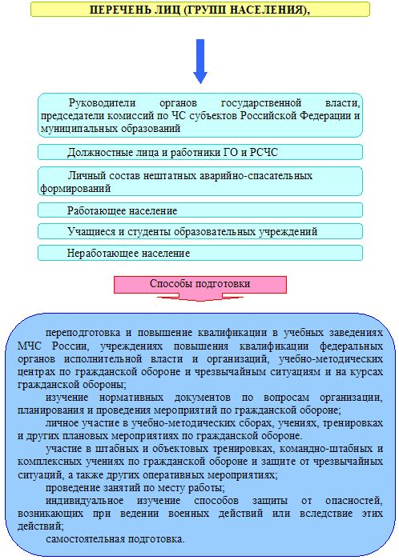

В настоящее время в Российской Федерации функционирует единая государственная система подготовки населения в области гражданской обороны и защиты от чрезвычайных ситуаций, которая состоит из нескольких уровней:

во-первых, федеральный, который включает в себя МЧС России, министерство образования и науки Российской Федерации, иные федеральные органы исполнительной власти, а также региональные центры по делам ГОЧС со своими подразделениями, учреждениями и заведениями, которые занимаются обучением и подготовкой в области ГО и защиты от ЧС. (Например, академия гражданской защиты МЧС России и департамент гражданской защиты в МЧС России; отдел военной подготовке и гражданской обороны в министерстве образования и науки Российской Федерации);

во-вторых, уровень субъектов Российской Федерации, который включает в себя территориальные органы, специально уполномоченные решать задачи по гражданской обороне, предупреждению и ликвидации ЧС МЧС России и территориальные органы управления образования, а также иные ведомственные органы со своими подразделениями, учреждениями и заведениями, которые занимаются обучением и подготовкой в области ГО и защиты от ЧС.

На уровне субъектов Российской Федерации можно выделить несколько групп учреждениями и заведениями, которые занимаются обучением и подготовкой в области ГО и защиты от ЧС:

Во-первых, учебно-методические центры ГОЧС, курсы ГО, учебно-консультационные пункты, а также движение «Школа безопасности»;

Во-вторых, государственные и негосударственные высшие, средние специальные и средние учебные заведения, учреждения повышения квалификации, а также учреждения дошкольного и внешкольного образования;

В-третьих, межотраслевые центры, отраслевые институты, курсы и школы повышения квалификации, центры и школы подготовки ведомственных аварийно-спасательных формирований, учебные и учебно-производственные пункты и комбинаты.

**Перечень лиц (групп населения), подлежащих обучению.**

**В зависимости от степени участия населения в выполнении задач гражданской обороны и защиты от чрезвычайных ситуаций его обучение организовано по следующим группам:**

1. Руководители органов государственной власти, председатели комиссий по ЧС субъектов Российской Федерации и муниципальных образований.

2. Должностные лица и работники ГО и РСЧС.

3. Личный состав нештатных аварийно-спасательных формирований.

4. Работающее население.

5. Учащиеся и студенты образовательных учреждений.

6. Неработающее население.

**Вопрос 3.**

**Организация подготовки населения в области ГО и защиты от чрезвычайных ситуаций.**

**1). Руководители органов государственной власти, председатели комиссий по ЧС субъектов Российской Федерации и муниципальных образований.**

Большое значение имеет подготовка руководители органов государственной власти, председатели комиссий по ЧС субъектов российской федерации и муниципальных образований в учебных заведениях повышения квалификации и переподготовки кадров, которые имеются в различных отраслях экономики.

Основной целью подготовки этой группы населения является выработка необходимых навыков, позволяющих квалифицированно планировать мероприятия по гражданской обороне, по предупреждению и ликвидации последствий чрезвычайных ситуаций и умело руководить работами по их выполнению, а также привитие практических навыков по руководству действиями личного состава гражданских организаций гражданской обороны.

**Подготовка осуществляется путем:**

— переподготовки и повышения квалификации в учебных заведениях МЧС России, учреждениях повышения квалификации федеральных органов исполнительной власти и организаций, учебно-методических центрах по гражданской обороне и чрезвычайным ситуациям и на курсах гражданской обороны;

— изучение нормативными документами по вопросам организации, планирования и проведения мероприятий по гражданской обороне;

— личное участие в учебно-методических сборах, учениях, тренировках и других плановых мероприятиях по гражданской обороне.

При этом необходимо отметить, что обучение председателей комиссий по чрезвычайным ситуациям муниципальных образований, а также начальников гражданской обороны и председателей комиссий по чрезвычайным ситуациям организаций, по решению руководителя органа исполнительной власти субъекта Российской Федерации, может проводиться с частичным отрывом от работы. Эта форма обучения предполагает очно-заочное обучение.

**2). Должностные лица и работники ГО и РСЧС.**

**Подготовка осуществляется путем:**

— переподготовка и повышение квалификации в учебных заведениях Министерства Российской Федерации по делам гражданской обороны, чрезвычайным ситуациям и ликвидации последствий стихийных бедствий, учреждениях повышения квалификации федеральных органов исполнительной власти и организаций, учебно-методических центрах и на курсах гражданской обороны;

— участия в штабных и объектовых тренировках, командно-штабных и комплексных учениях по гражданской обороне и защите от чрезвычайных ситуаций, а также других оперативных мероприятиях;

— самостоятельная подготовка;

**3). Личный состав нештатных аварийно-спасательных формирований.**

**Подготовка осуществляется путем:**

— повышения квалификации руководителей формирований в учебно-методических центрах по ГО и ЧС и на курсах ГО;

— проведения занятий с личным составом формирований по месту работы по программам подготовки формирований;

— участия в учениях и тренировках по гражданской обороне.

Основным методом проведения занятий с личным составом формирований ГО по темам базовой и специальной подготовки является практическая тренировка (упражнение).

Практические и тактико-специальные занятия с личным составом формирований ГО организуют и проводят руководители формирований или начальники соответствующих служб гражданской обороны, а на учебных местах — командиры структурных подразделений формирований ГО (групп, звеньев).

Занятия с личным составом формирований ГО проводятся в учебных городках, на натурных участках или на территории объекта (организации). На тактико-специальные занятия формирования ГО выводятся в штатном составе, с необходимым количеством техники, приборов, инструментов и принадлежностей. Весь личный состав на занятиях должен быть обеспечен средствами индивидуальной защиты.

Практические занятия с формированиями общего назначения могут проводиться по структурным подразделениям (группам, звеньям).

Занятия по темам специальной подготовки с формированиями служб гражданской обороны могут проводиться путем однодневного сбора под руководством начальника соответствующей службы гражданской обороны субъекта Российской Федерации или муниципального образования.

**4). Работающее население.**

Обучение данной категории населения осуществляется по месту работы.

**Подготовка осуществляется путем:**

— проведение занятий по месту работы;

— участие в учениях, тренировках и других плановых мероприятиях по гражданской обороне;

— индивидуальное изучение способов защиты от опасностей, возникаю­щих при ведении военных действий или вследствие этих действий.

Ответственность за организацию и обучение работающего населения несут начальники ГО объектов экономики, организаций, учебных заведений, а в сельской местности, кроме этого, - руководители органа местного самоуправления.

Обучение проводится по примерной программе. Примерная программа определяет базовое содержание подготовки работников организаций, не входящих в состав формирований ГО, в области гражданской обороны и защиты от чрезвычайных ситуаций природного и техногенного характера.

Обучение работников организаций проводится по решению руководителя организации, как в рабочее время, так и без отрыва от основной производственной деятельности.

Занятия проводятся руководящим составом, инженерно-техническими работниками, начальниками цехов, участков, членами комиссий по чрезвычайным ситуациям, а также другими подготовленными лицами. Занятия по медицинским темам и по проблемам психологической подготовки проводят соответствующие специалисты. При организации обучения в научно-исследовательских учреждениях и организациях, конструкторских бюро и учебных заведениях для проведения занятий по отдельным темам целесообразно привлекать научных работников, преподавательский состав, работников структурных подразделений, специально уполномоченных на решение задач в области гражданской обороны, специалистов экономики.   
**5). Учащиеся и студенты образовательных учреждений.**

Обучение осуществляется в учебное время:

— в общеобразовательных учреждениях по программе курса « Основы безопасности жизнедеятельности»;

— в учреждениях начального профессионального образования по программе курса «Основы безопасности жизнедеятельности»;

— в учреждениях среднего профессионального образования по примерной программе «Безопасность жизнедеятельности»;

— в учреждениях высшего профессионального образования:

а) по программе дисциплины «Безопасность жизнедеятельности» для всех специальностей высшего профессионального образования;

б) по программе дисциплины «Безопасность жизнедеятельности» для студентов высших учебных заведений Министерства культуры Российской Федерации;

в) программе «Организации медицинского обеспечения населения в чрезвычайных ситуациях», для студентов высших медицинских учебных заведений.

**6. Неработающее население.**

**Подготовка неработающего населения организуется по месту жительства в учебно - консультационных пунктах (УКП) при жилищно-эксплуатационных органах путем:**

— проведения консультаций, бесед, лекций в УКП;

— посещения пропагандистских и агитационных мероприятий (бесед, лекций, вечеров вопросов и ответов, просмотра учебных фильмов и т.д.);

— изучения памяток, листовок и пособий, прослушивания радиопередач и просмотра телепрограмм по тематике гражданской обороны и защиты от чрезвычайных ситуаций;

— участия в комплексных учениях и тренировках по гражданской обороне и защите от чрезвычайных ситуаций.

Ответственность за организацию обучения этой группы населения возлагается на начальников гражданской обороны муниципальных образований районов, городов. Непосредственными исполнителями являются руководители жилищно-эксплуатационных органов и органы управления ГОЧС муниципальных образований.

Основное внимание при обучении данной категории населения обращается на его моральную и психологическую подготовку к действиям в экстремальных ситуациях, умении прогнозировать последствия возможных чрезвычайных ситуаций, характерных для мест их проживания, воспитания чувства ответственности за свою личную подготовку и подготовку членов своей семьи к защите от чрезвычайных ситуаций.

**Вопрос 4.**

**Состав учебно-материальной базы для обучения различных групп населения в области безопасности жизнедеятельности. Назначение основных элементов и требования, предъявляемые к ним**

Совершенствование системы подготовки населения по вопросам гражданской обороны и защиты от чрезвычайных ситуаций природного и техногенного характера невозможно без создания и совершенствования учебно-материальной базы. С этой целью создаются автоматизированные ситуационные центры для обучения руководящего состава РСЧС при региональных центрах, а также учебных заведениях повышения квалификации и переподготовки руководящего состава министерств и ведомств к действиям в чрезвычайных ситуациях. В учебно-методических центрах по гражданской обороне и чрезвычайным ситуациям субъектов Российской Федерации создаются видеокомпьютерные классы.

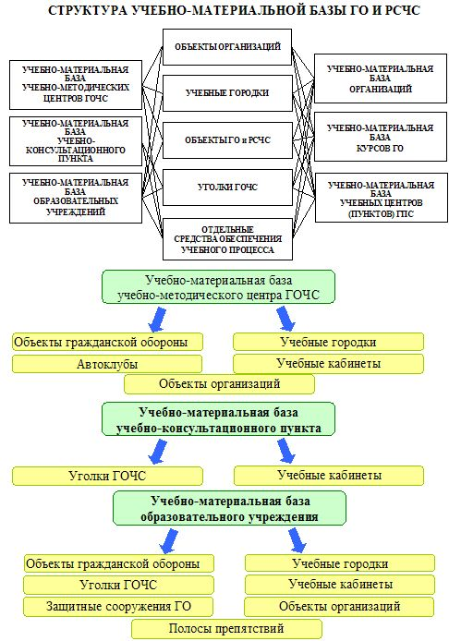

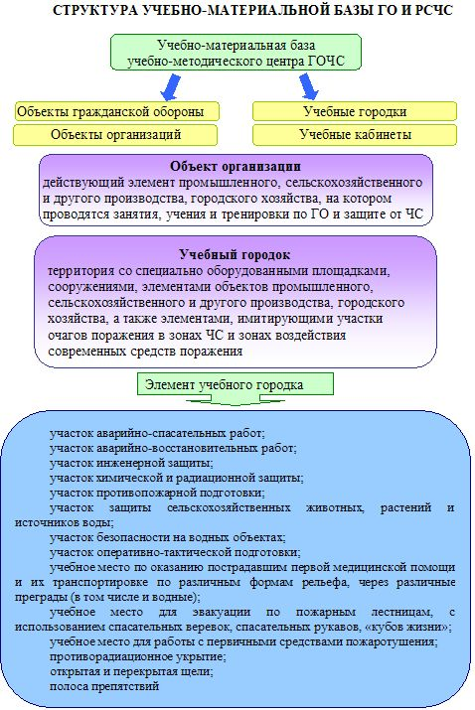

Для обеспечения единого методического подхода при организации обучения централизованно создается программное обеспечение, которое позволяет использовать в учебном процессе современные технические средства. Организация обучения носит творческий характер. И очень важно, чтобы проводимые занятия имели прикладной характер, на них должны рассматриваться те условия, с которыми реально могут столкнуться обучаемые.

Для этого целесообразно иметь учебные места, позволяющие моделировать различную обстановку и обеспечивать индивидуальный подход в обучении специалистов.

Важное значение в решении задачи приобщения детей и юношей к вопросам личной и коллективной безопасности, подготовки их к действиям в условиях ЧС призвано решить развитие Всероссийского детско-юношеского общественного движения «Школа безопасности», являющимся общественной, неполитической, добровольной, самоуправляемой, некоммерческой организацией.

Учебно-материальная база для обучения различных групп населения в области безопасности жизнедеятельности - комплекс учебных объектов с учебно-методической литературой, учебным имуществом и оборудованием, предназначенных (приспособленных) для обучения различных групп населения в области ГО и защиты от ЧС.

**В соответствии со структурой УМБ ГО и РСЧС основными ее элементами являются:**

— Учебно-материальная база УМЦ ГОЧС;

— Учебно-материальную базу УКП;

— Учебно-материальная база образовательных учреждений;

— Учебно-материальная база организаций;

— Учебно-материальная база курсов ГО;

— Учебно-материальная база учебных центров (пунктов) ГПС.

**Учебно-материальную базу УМЦ ГОЧС составляют:**

— учебные городки;

— учебные кабинеты;

— объекты организаций;

— автоклубы;

— объекты гражданской обороны.

**Учебно-материальную базу УКП составляют:**

— учебные кабинеты;

— уголки ГОЧС.

**Учебно-материальную базу образовательных учреждений составляют:**

— учебные городки;

— учебные кабинеты;

— объекты организаций;

— объекты гражданской обороны;

— уголки ГОЧС;

— защитные сооружения ГО (при наличии);

— полосы препятствий.

**Учебно-материальную базу курсов ГО составляют:**

— учебные городки;

— учебные кабинеты;

— объекты организаций;

— объекты гражданской обороны

**Объект организации** – действующий элемент промышленного, сельскохозяйственного и другого производства, городского хозяйства, на котором проводятся занятия, учения и тренировки по ГО и защите от ЧС.

Занятия на объектах организаций позволяют практически отрабатывать наиболее важные вопросы организации защиты населения, повышения устойчивости функционирования объектов в мирное и военное время, организации связи и оповещения, организации обучения в области ГО и защиты от ЧС. Количество учебных мест на объектах организаций определяется с учетом специфики их производственной деятельности, отрабатываемых учебных вопросов, а также численности обучающихся.

Лица, отвечающие за обучение различных групп обучаемых в области ГО и защиты от ЧС должны заблаговременно сообщать на объекты организаций даты и время прибытия обучающихся, темы и места проведения занятий (учений, тренировок), фамилии руководителей занятий . Руководители учебных групп на объектах организаций должны пройти подготовку в УМЦ ГОЧС и на курсах ГО.

Учебный городок – территория со специально оборудованными площадками, сооружениями, элементами объектов промышленного, сельскохозяйственного и другого производства, городского хозяйства, а также элементами, имитирующими участки очагов поражения в зонах ЧС и зонах воздействия современных средств поражения.

Учебный городок предназначен для практической подготовки должностных лиц и специалистов ГО и РСЧС, а также населения в области ГО и защиты от ЧС, в том числе отработки нормативов по выполнению аварийно-спасательных и других неотложных работ (АСДНР), защите от поражающих факторов аварий, катастроф и стихийных бедствий, современных средств поражения , а также проведения учений и тренировок по гражданской обороне и защите от ЧС.

Вся территория учебного городка ГОЧС делится на участки, предназначенные для отработки тем учебных занятий. Для отработки отдельных учебных вопросов на участках оборудуются учебные места. Кроме вышеперечисленного также целесообразно иметь учебные кабинеты, макет объекта (участка местности).

**Учебный городок может состоять из следующие элементов:**

— участок аварийно-спасательных работ;

— участок аварийно-восстановительных работ;

— участок инженерной защиты;

— участок химической и радиационной защиты;

— участок противопожарной подготовки;

— участок защиты сельскохозяйственных животных, растений и источников воды;

— участок безопасности на водных объектах;

— участок оперативно-тактической подготовки;

— учебное место по оказанию пострадавшим первой медицинской помощи и их транспортировке по различным формам рельефа, через различные преграды (в том числе и водные);

— учебное место для эвакуации по пожарным лестницам, с использованием спасательных веревок, спасательных рукавов, «кубов жизни»;

— учебное место для работы с первичными средствами пожаротушения;

— противорадиационное укрытие;

— открытая и перекрытая щели;

— полосу препятствий, которая может включать элементы, в ходе преодоления которых отрабатываются практические вопросы по действиям в условиях ЧС, а также в условиях воздействия опасностей, возникающих при ведении военных действий или вследствие этих действий в соответствии с примерной программой курса ОБЖ.

Участок «Аварийно-спасательных работ» предназначен для обучения технологии ведения аварийно-спасательных работ при ликвидации ЧС природного и техногенного характера, а также в условиях воздействия опасностей, возникающих при ведении военных действий или вследствие этих действий.

**Участок может включать:**

— учебное место с элементами двух - трехэтажного поврежденного здания, завалом из обломков строительных конструкций для обучения поиску пострадавших и извлечению их из поврежденных зданий, завалов, загазованных, затопленных и задымленных помещений;

— учебное место по выносу пострадавшего из убежища;

— учебные места по проведению аварийно-спасательных работ на транспорте (железнодорожном, метро, автомобильном, воздушном, водном);

— учебное место по транспортировке пострадавших по различным формам рельефа через различные преграды (в том числе и водные).

Участок «Аварийно-восстановительных работ» предназначен для обучения технологии ведения аварийно-восстановительных работ при ликвидации ЧС природного и техногенного характера, а также в условиях воздействия опасностей, возникающих при ведении военных действий или вследствие этих действий.

**Участок может включать:**

— учебное место с лесным, каменным завалом, завалом из обломков строительных конструкций и т.п. на маршруте движения, на котором отрабатывается проделывание проходов и проездов в очаге разрушения;

— учебные места с водопроводной сетью , с хозяйственно-фекальной и ливневой канализацией, газопроводом, кабельной силовой линией, участком воздушной линии электропередачи, проводной кабельной линией связи, подземной кабельной линии связи и т.п.;

— учебное место для развертывания подвижных пунктов питания, продовольственного и вещевого снабжения;

— учебные места с элементами разрушенного технологического оборудования, производственных коммуникаций, в соответствии со спецификой деятельности организации.

Участок «Инженерной защиты» предназначен для изучения устройства защитных сооружений гражданской обороны, а также обучения технологии применения аварийно-спасательного инструмента, средств малой механизации и инженерной техники.

**Участок может включать:**

— учебное место с противорадиационными укрытиями различных типов, подвалом жилого дома с простейшим оборудованием и фильтром из подручных материалов (элементы жилого дома могут быть только обозначены), отдельно стоящим или встроенным убежищем с заводским фильтровентиляционным оборудованием;

— учебное место с имитацией заваленного убежища, позволяющее отрабатывать вскрытие убежища, подачу воздуха в заваленные убежища с поврежденной фильтровентиляционной системой;

— учебное место для работы с инженерной техникой.

Участок «Химической и радиационной защиты» предназначен для обучения способам локализации, нейтрализации и ликвидации очагов заражения и загрязнения, а также защиты от аварийно-химически опасных веществ, боевых отравляющих веществ, радиоактивных веществ, биологических средств, обеззараживания техники, оборудования, одежды , санитарной обработки людей.

**Участок может включать:**

— учебное место для отработки вопросов приготовления дезактивирующих, дегазирующих и дезинфицирующих растворов;

— учебное место для отработки вопросов обеззараживания техники и оборудования, дорожного покрытия, одежды, обуви и средств индивидуальной защиты;

— учебное место для отработки вопросов санитарной обработки людей, оборудованное по типу санитарного пропускника;

- учебное место для отработки вопросов дозиметрического и химического контроля, ведения радиационного и химического наблюдения и разведки, использования средств индивидуальной защиты органов дыхания и кожи.

Участок «Противопожарной подготовки» предназначен для обучения приемам и способам тушения очагов возгораний, пожаров в зонах ЧС, в очагах поражения современными средствами поражения, технологии проведения спасательных работ в условиях пожаров.

**Участок может включать:**

— учебное место для работы с первичными средствами пожаротушения;

— учебное место по тушению пожаров с использованием пожарной и трубопроводной техники;

— учебное место для эвакуации по пожарным лестницам, с использованием спасательных веревок, спасательных рукавов, «кубов жизни».

Участок «Защита сельскохозяйственных животных, растений и источников воды» предназначен для обучения приемам и способам хранения, укрытия, обработки, обеззараживания сельскохозяйственных продуктов, защиты животных и растений от поражающих факторов источников ЧС, а также современных средств поражения.

**Участок может включать:**

— учебное место для защиты сельскохозяйственной продукции, воды и фуража;

— макет животноводческой фермы с показом способов ее герметизации (способы защиты животных отрабатываются на фермах);

— учебное место для обучения способам обеззараживания зерна, фуража, овощей, фруктов и корнеплодов;

— учебное место ветеринарной обработки животных;

— полевой убойный пункт.

Участок «Оперативно-тактической подготовки» предназначен для отработки вопросов управления формированиями при решении задач ГО и защиты от ЧС. Учебные места данного участка должны обеспечивать проведение занятий по организации ведения разведки, выходу в район сбора, размещению личного состава формирований с учетом защитных свойств местности, организации наблюдения, оповещения и связи, преодолению препятствий на маршрутах движения, ремонту и обслуживанию техники в полевых условиях.

Участок «Безопасности на водных объектах» предназначен для обучения вопросам безопасности на водных объектах, в том числе в местах массового скопления людей.

**Участок может включать:**

— учебное место по охране жизни людей в местах массового отдыха на водоемах;

— учебное место по водолазному поиску пострадавших и подводному обследованию объектов. Данный участок может оборудоваться как на водоемах, так и на местности с обозначением отдельных элементов водных объектов при наличии бассейна для отработки водолазных работ.

Размеры учебного городка должны позволять проводить занятия одновременно с несколькими учебными группами или тактико-специальное учение с формированием.

Занятия на учебном городке ГОЧС могут проводиться одновременно с несколькими группами обучаемых, но на различных учебных местах.

Объекты гражданской обороны наряду с их прямым назначением могут являться объектами учебно-материальной базы. В качестве объектов учебно-материальной базы подбираются образцово содержащиеся и не сдаваемые в аренду убежища и противорадиационные укрытия, специализированные складские помещения для хранения имущества гражданской обороны, санитарно-обмывочные пункты, станции обеззараживания одежды и транспорта, имеющие необходимое оборудование, аварийно-спасательный инструмент, средства связи и оповещения, положенную документацию. Они используются при изучении порядка применения средств коллективной защиты, хранения имущества ГО, проведения санитарной обработки и других вопросов.

Помещения (кабинеты, камеры, отсеки и т.п.) объектов ГО могут оформляться в соответствии с темами занятий, проводимых на данных объектах.

Лица, отвечающие за обучение различных групп обучаемых в области ГО и защиты от ЧС должны заблаговременно сообщать на объекты ГО даты и время прибытия обучающихся, темы и места проведения занятий (учений, тренировок), фамилии руководителей занятий . Количество учебных мест на объектах организаций определяется с учетом специфики их производственной деятельности, отрабатываемых учебных вопросов, а также численности обучающихся.

**Уголок ГОЧС** – часть помещения с учебно-методической литературой, учебным имуществом и оборудованием для проведения занятий по программам обучения в области ГО и защиты от ЧС. Уголок ГОЧС может создаваться в кабинетах техники безопасности, безопасности жизнедеятельности и в других учебных и служебных помещениях.

**Оформление уголков ГОЧС целесообразно выполнять по следующим тематическим разделам:**

— информация о вероятных ЧС природного и техногенного характера, применительно к условиям конкретной местности, а также опасностях, возникающих при ведении военных действий или вследствие этих действий, характеристика поражающих факторов;

— способы защиты от поражающих факторов, характеристика средств индивидуальной и коллективной защиты;

— сигналы ГО, порядок действия населения по сигналам ГО, маршруты движения к конкретным защитным сооружениям ГО, порядок подготовки и проведения эвакуации, адрес сборного эвакопункта на схеме, маршрут движения (транспорта или пешей колонны), пункты посадки и высадки населения, пункт размещения рассредоточиваемых и эвакуируемых, порядок движения к нему и т.п.

Необходимо отметить, что в уголке ГОЧС для сельской местности дополнительно оформляется тематический раздел по организации приема эвакуированного населения и мероприятий, проводимых по защите сельскохозяйственных животных, растений и продуктов сельскохозяйственного производства.

Тематическое оформление уголков ГОЧС выполняется с использованием плакатов, стендов и других наглядных пособий, видеоаппаратуры, проекционной аппаратуры (мультимедиапроекторы, диапроекторы), персональных компьютеров, макетов и образцов аварийно-спасательных инструментов и оборудования, средств индивидуальной защиты, приборов радиационной, химической и биологической разведки, средств связи и оповещения, средств пожаротушения, средств первой медицинской помощи, а также макетов местности, зданий, сооружений, муляжей (пораженных людей), многофункциональных тренажеров для обучения навыкам оказания первой медицинской помощи пострадавшим в экстремальных ситуациях.

Учебный кабинет – помещения с учебной мебелью, учебно-методической литературой, учебным имуществом и оборудованием для проведения занятий по тематике ГО и защиты от ЧС. Он включает класс (аудиторию, лабораторию) и лаборантскую комнату. В классе проводятся занятия по программам обучения в области ГО и защиты от ЧС, в лаборантской комнате хранится учебно-методическая литература, учебное имущество и оборудование, отчетно-плановая документация.

**В соответствии с тематикой программ обучения должностных лиц и специалистов ГО и РСЧС, населения в области ГО и защиты от ЧС должны быть развернуты следующие учебные кабинеты:**

— нормативно-правовой и методической подготовки;

— специальной подготовки;

— оперативно-тактической подготовки;

— ГО и защиты от ЧС;

— защиты животных, растений и источников воды (в сельской местности);

— безопасности жизнедеятельности.

**Учебный кабинет «Нормативно-правовой и методической подготовки» может иметь следующие тематические разделы:**

— виды ЧС и опасностей, возникающих при ведении военных действий или вследствие этих действий, причины их возникновения, основные характеристики, характерные особенности экологической и техногенной обстановки на территории субъекта РФ, муниципального образования;

— требования нормативных правовых документов по организации и проведению мероприятий ГО, мероприятий по предупреждению и ликвидации ЧС, обеспечению пожарной безопасности и безопасности на водных объектах;

— организация, формы и методы обучения населения в области ГО и защиты от ЧС;

— организация, формы и методы пропаганды знаний в области ГО и защиты от ЧС среди населения;

— результаты научно-исследовательских и опытно-конструкторских работ в области ГО и защиты от ЧС.

**Учебный кабинет «Специальной подготовки» может иметь следующие тематические разделы:**

— приемы и способы спасения людей, находящихся под завалами и на верхних этажах поврежденных и горящих зданий, при наводнениях и затоплениях местности, в условиях радиоактивного и химического заражения, оказания первой медицинской помощи пораженным и эвакуация их в безопасные места и лечебные учреждения;

— действия личного состава формирований по обслуживанию защитных сооружений ГО и устранению аварий и повреждений в них;

— действия личного состава формирований при проведении специальной обработки, при ликвидации аварий на химически опасных объектах;

— применение приборов радиационной и химической разведки, контроля радиоактивного заражения и облучения;

— порядок проведения специальной и санитарной обработки, дозиметрического и химического контроля;

— проведение мероприятий по защите сельскохозяйственных животных и растений, продуктов растениеводства и животноводства, а также фуража;

— действия личного состава формирований при тушении пожаров;

— проведение мероприятий по обеспечению безопасности на водных объектах.

**Учебный кабинет «Оперативно-тактической подготовки» может иметь следующие тематические разделы:**

— порядок создания в интересах ГО и защиты от ЧС запасов финансовых, материально-технических, продовольственных, медицинских и иных средств, их объемы, условия содержания и пополнения;

— порядок создания и применения формирований;

— организация и проведение учений и тренировок по ГО и защите от ЧС;

— действия по приведению формирований в готовность;

— разработка планирующих документов в области ГО и защиты от ЧС;

— анализ, оценка обстановки и принятие решений в области ГО и защиты от ЧС в объеме занимаемой должности;

— осуществление мер по выполнению заданий мобилизационного плана;

— деятельность органов управления по делам ГО при различных режимах функционирования РСЧС и степенях готовности ГО.

**Учебный кабинет «ГО и защиты от ЧС» может иметь следующие тематические разделы:**

— причины, поражающие факторы, последствия возникновения чрезвычайных ситуаций природного и техногенного характера, присущих субъекту Российской Федерации;

— ликвидация последствий аварий, катастроф и стихийных бедствий, а также опасностей, возникающих при ведении военных действий или вследствие этих действий;

— основные принципы, приемы и способы защиты населения от опасностей, возникающих при ведении военных действий или вследствие этих действий, а также при ЧС, организация радиационной, химической, и другой защиты населения.

###### Учебный кабинет «Защиты животных, растений и источников воды» может иметь следующие тематические разделы:

— организация защиты животных, растений, продуктов растениеводства, воды и фуража, продуктов питания в условиях воздействия опасностей , возникающих при ведении военных действий или вследствие этих действий, а также при ЧС;

— повышение устойчивости функционирования объектов сельского хозяйства в условиях воздействия опасностей, возникающих при ведении военных действий или вследствие этих действий, при ЧС;

— обеззараживание воды, фуража, продуктов питания.

Учебный кабинет «Безопасности жизнедеятельности» должен иметь тематические разделы в соответствии с программой обучения по курсу ОБЖ и дисциплине БЖД в учреждениях общего и профессионального образования.

Тематическое оформление учебных кабинетов ГОЧС выполняется с использованием плакатов, стендов и других наглядных пособий, видеоаппаратуры, проекционной аппаратуры (мультимедиапроекторы, диапроекторы), персональных компьютеров, макетов и образцов аварийно-спасательных инструментов и оборудования, средств индивидуальной защиты, приборов радиационной, химической и биологической разведки, средств связи и оповещения, средств пожаротушения, средств первой медицинской помощи, а также макетов местности, зданий, сооружений и т. п., муляжей (пораженных людей), многофункциональных тренажеров для обучения навыкам оказания первой медицинской помощи пострадавшим в экстремальных ситуациях.

В зависимости от региональных особенностей чрезвычайных ситуаций, состава потенциально опасных объектов, специфики решаемых задач в области ГО и защиты от ЧС для различных групп населения и других факторов в конкретных субъектах РФ могут разворачиваться дополнительные учебные кабинеты (аварийно-спасательных работ в условиях горной местности, защиты населения и территорий от наводнений, радиационной и химической защиты).

К отдельные средства обеспечения учебного процесса можно отнести, например, автоклуб ГОЧС – специально оборудованный автомобиль, предназначенный для проведения занятий в области ГО и защиты от ЧС (при отсутствии или значительной удаленности других учебных объектов), а также для оперативного обучения в ходе ликвидации ЧС, распространения информации о достижениях науки и техники, пропаганды знаний в области ГО и защиты от ЧС, проведения бесед, лекций, вечеров вопросов и ответов, консультаций, показа учебных фильмов.

**Требования безопасности на объектах УМБ ГОЧС**

Выполнение требований безопасности при использовании учебно-материальной базы достигается правильной эксплуатацией учебных объектов, учебного имущества и оборудования, точным выполнением обучаемыми требований руководящих документов по организации процесса обучения, инструкций и наставлений по применению и использованию учебного имущества и оборудования.

Для обеспечения безопасной деятельности для каждого учебного объекта разрабатывается Инструкция по эксплуатации учебного объекта.

**Инструкция по эксплуатации должна содержать следующие разделы:**

1. Общие сведения, включающие географическое ориентирование учебного объекта с привязкой к близлежащему населенному пункту и указанием основных крайних точек границ объекта; характер местности, грунта, окружающей среды, наличия вблизи объекта взрывоопасных предприятий, складов, газопроводов, газовых станций, дамб, обрывов.

2. Мероприятия по предотвращению проникновения посторонних лиц на учебный объект, включающие порядок проезда, прохода на учебный объект; наименование и требования к создаваемым ограждениям и препятствиям, предназначенным для предотвращения проникновения людей и техники в опасные места.

3. Требования безопасности при выходе групп обучаемых на учебный объект, проведении учений и тренировок: места разгрузки, маршруты передвижения; требования к мероприятиям, обеспечивающим экологическую и противопожарную безопасность; распорядок работы учебного объекта, требования безопасности при проведении учений и тренировок; сроки и периодичность составления графика использования объекта, а также должностные лица, ответственные за его составление; место руководителя занятий, схема связи с руководителем; требования техники безопасности при эксплуатации электроустановок потребителей, обязанности руководителя занятий.

4. Требования по обеспечению экологической безопасности учебного объекта, включающие краткую характеристику экологической обстановки в районе расположения объекта; действия должностных лиц при ухудшении экологической обстановки, а также возникновении чрезвычайных ситуаций, связанных с нанесением ущерба окружающей среде и природным ресурсам в ходе проведения занятий; правила пользования водоемами и лесными массивами, наличие в них флоры и фауны, степень их ценности; участки, на которых запрещено движение техники, размещение подразделений и другие мероприятия.

5. Требования безопасности при эксплуатации сооружений учебного объекта, оборудования, электротехнических и др. средств. На основании действующих правил эксплуатации электроустановок потребителей и правил техники безопасности при эксплуатации электроустановок потребителей, технических условий на оборудование - в данном разделе определяются и указываются: обеспеченность всех объектов достаточной мощностью электроэнергии и электросетей с указанием первичных трансформаторных подстанций (источников) электроэнергии, их мощности, состояния, принадлежности к электросетям и установленного порядка эксплуатации; правила использования электроэнергии в конкретных условиях с учетом ограничений мощности; порядок охраны, доступа и содержания высоковольтных и низковольтных подстанций; порядок взаимодействия с органами управления местными электросетями с указанием связи с ними (порядок вызова в аварийных случаях); должностные лица, ответственные за содержание, правильную эксплуатацию и выполнение требований безопасности всего электрохозяйства и за отдельные участки; правила и особенности эксплуатации на каждом объекте электроприводов, электросиловых и коммутационных распределительных щитов на пунктах управления; периодичность проверки заземляющих устройств с оформлением паспортов, проверки средств электрозащиты с указанием правил и учреждений освидетельствования; порядок и периодичность проверки знаний личным составом требований электробезопасности и проведения инструктажа; мероприятия по улучшению состояния и эксплуатации электроустановок, выполнению требований энергонадзора.

**В целях предотвращения несчастных случаев с обучаемыми, порчи техники, оборудования, гибели животных и других происшествий на учебных объектах проводятся следующие мероприятия:**

— организация и обеспечение выполнения требований безопасности при подготовке и проведении занятий;

— оцепление территории учебного объекта;

— защита обучаемых от поражения электрическим током и организация безопасного производства работ;

— выполнение требований безопасности;

— медицинское обслуживание;

— проведение разъяснительной работы среди местного населения;

— организация выполнения требований обеспечения экологической безопасности и рационального природопользования.

**КОНТРОЛЬНЫЕ ВОПРОСЫ И ОТВЕТЫ ПО ТЕМЕ**

**Вопрос 1.**

В каком нормативном правовом акте говорится об организации и порядке обучения населения способам защиты от опасностей, возникающих при ведении военных действий или вследствие этих действий?

**Варианты ответов:**

1. В Федеральном законе «О гражданской обороне».

2. В Федеральном законе «О защите населения и территорий от чрезвычайных ситуаций природного и техногенного характера».

3. В Федеральном законе «О пожарной безопасности».

**Вопрос 2.**

Кто осуществляет обучение персонала и работников на объектах (в организациях)?

**Варианты ответов:**

1. Организации в пределах своих полномочий.

2. Органы исполнительной власти субъектов Российской Федерации и органы местного самоуправления в пределах своих полномочий.

3. Обучение проводится методом самоподготовки.

**Вопрос 3.**

Как осуществляется подготовка населения, занятого в сферах производства и обслуживания и не входящего в состав сил единой государственной системы предупреждения и ликвидации чрезвычайных ситуаций?

**Варианты ответов:**

1. Подготовка осуществляется путем проведения занятий по месту работы и самостоятельного изучения.

2. На курсах ГО.

3. УМЦ ГОЧС.

**Вопрос 4.**

В каком нормативном правовом акте определены группы населения подлежащие подготовке в области защиты от чрезвычайных ситуаций природного и техногенного характера?

**Варианты ответов:**

1. В Постановлении Правительства Российской Федерации «О подготовке населения в области защиты от чрезвычайных ситуаций природного и техногенного характера» от 4 сентября 2003г. N 547.

2. В Постановлении Правительства Российской Федерации «Об утверждении положения об организации обучения населения в области гражданской обороны».

3. В Федеральном законе «О защите населения и территорий от чрезвычайных ситуаций природного и техногенного характера» от 21.12.1994 г. № 68-ФЗ.

**Вопрос 5.**

В каком нормативном правовом акте определены группы населения, подлежащие подготовке в области гражданской обороны?

**Варианты ответов:**

1. В Положении «Об организации обучения населения в области гражданской обороны», утвержденное Постановление Правительства Российской Федерации от 2 ноября 2000г. N 841.

2. В Федеральном законе «О защите населения и территорий от чрезвычайных ситуаций природного и техногенного характера» от 21.12.1994 г. № 68-ФЗ.

3. В Постановлении Правительства Российской Федерации «О подготовке населения в области защиты от чрезвычайных ситуаций природного и техногенного характера» от 4 сентября 2003г. N 547.